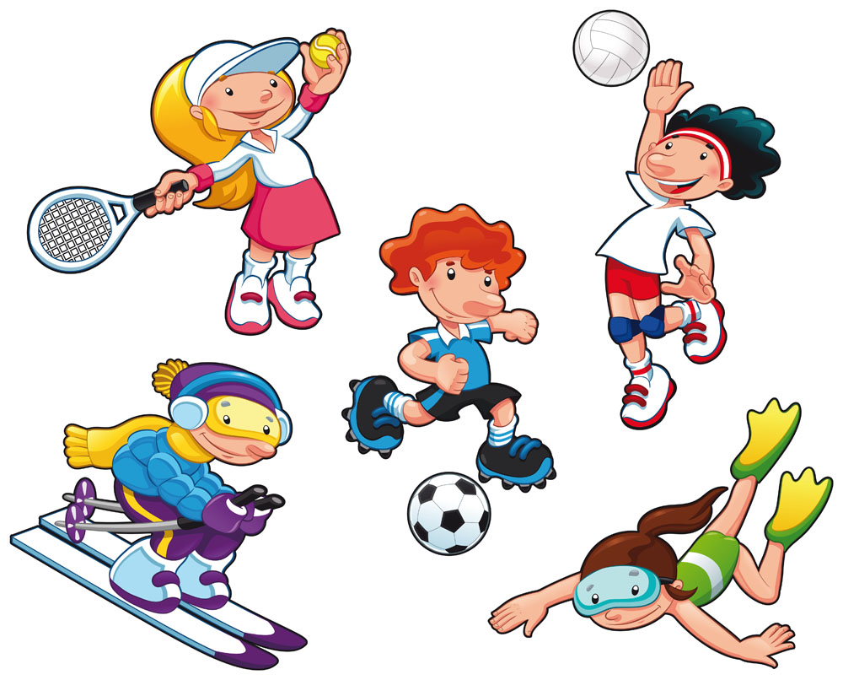
Тема: «Здоровье. Спорт»

Вместе с вами учим детей новым словам:
Существительные (слова-предметы): санки, спортсмен, зарядка, упражнения, соревнования, победитель, свисток, флажок, лыжник(ца), стрелок, теннисист(ка), пловец, пловчиха, шахматист(ка), шашист(ка), турист(ка), прыгун(ья), гимнаст(ка), хоккеист(ка); простуда, болезнь, температура, лекарство, чистота, плавание, витамины, еда, сладости, польза, вред, слабость, сила, микробы.
Прилагательные (слова-признаки): легкоатлетический, гимнастический, утренняя, сильный, здоровый, крепкий, мужественный, умелый, ловкий, гибкий, уверенный, настойчивый, стройный, быстрый; чистый, витаминный, полезный, вредный, сладкий.
Глаголы (слова-действия): заниматься, расти, работать, бегать, прыгать, плавать, стрелять, играть, ездить, тренироваться, побеждать, выигрывать, проигрывать, соревноваться; выздоравливать, закаляться, гулять, ходить, бегать, простужаться, болеть, выздоравливать, принимать, мыть, чистить, плавать.

Предлагаем Вашему вниманию несколько рекомендаций по закреплению данной темы:

– Вспомните с ребенком, какие существуют виды спорта (футбол, баскетбол, хоккей, волейбол) и расскажите о них:
Баскетбол – в баскетбол играют две команды. Цель игры — забросить мяч в корзину соперника и помешать другой команде овладеть мячом и забросить его в свою корзину. Мячом играют только руками. | 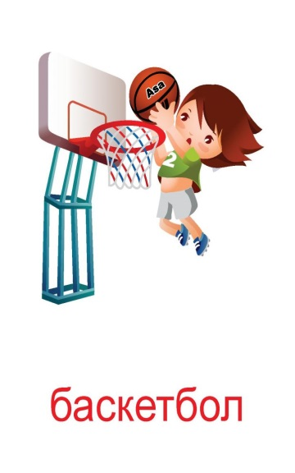
Волейбол – командная спортивная игра, в процессе которой две команды соревнуются на специальной площадке, разделённой сеткой, стремясь направить мяч (только руками) на сторону соперника таким образом, чтобы он приземлился на площадке противника. | 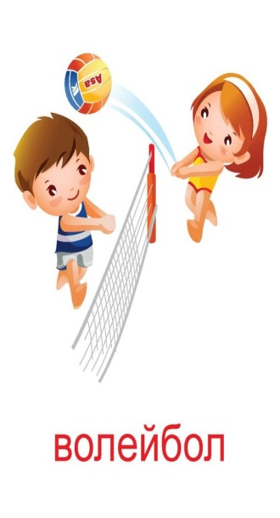
Хоккей – спортивная командная игра на ледовом или травяном поле, в которой мяч или шайба специальными клюшками забивается в ворота противника. | 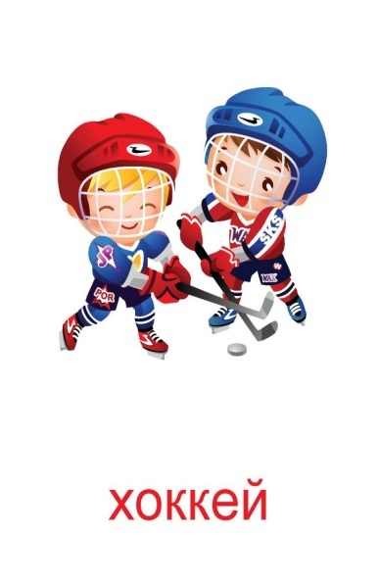
Футбол – спортивная командная игра, цель которой — забить мяч в ворота соперника, используя индивидуальное ведение и передачи мяча партнерам ногами, головой и др. частями тела – кроме рук. В матче побеждает команда, забившая больше голов. | 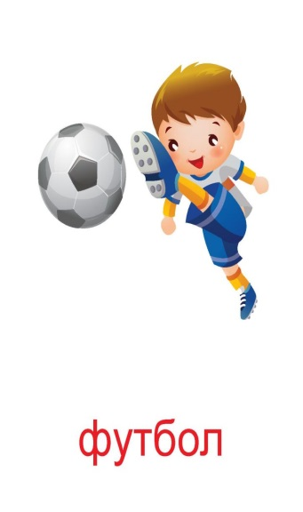

– Вспомните, как называют спортсменов, занимающихся тем или иным видом спорта (лыжник(ца), теннисист(ка), пловец(чиха), хоккеист, гимнаст(ка), фигурист(ка), футболист(ка), боксер):
Кто занимается лыжами? – лыжник
Кто занимается теннисом? – теннисист
Кто занимается плаванием? – пловец
Кто занимается хоккеем? – хоккеист
Кто занимается гимнастикой? – гимнаст
Кто занимается фигурным катанием? – фигурист
Кто занимается футболом? – футболист
Кто занимается боксом? - боксер
– Обратите внимание на спортивный инвентарь, необходимый для занятий различными видами спорта:
ракетка – для занятия теннисом,
футбольный мяч – для игры в футбол,
баскетбольный мяч – для игры в футбол,
боксерские перчатки – для бокса,
клюшка, шайба – для игры в хоккей,
коньки – для фигурного катания);
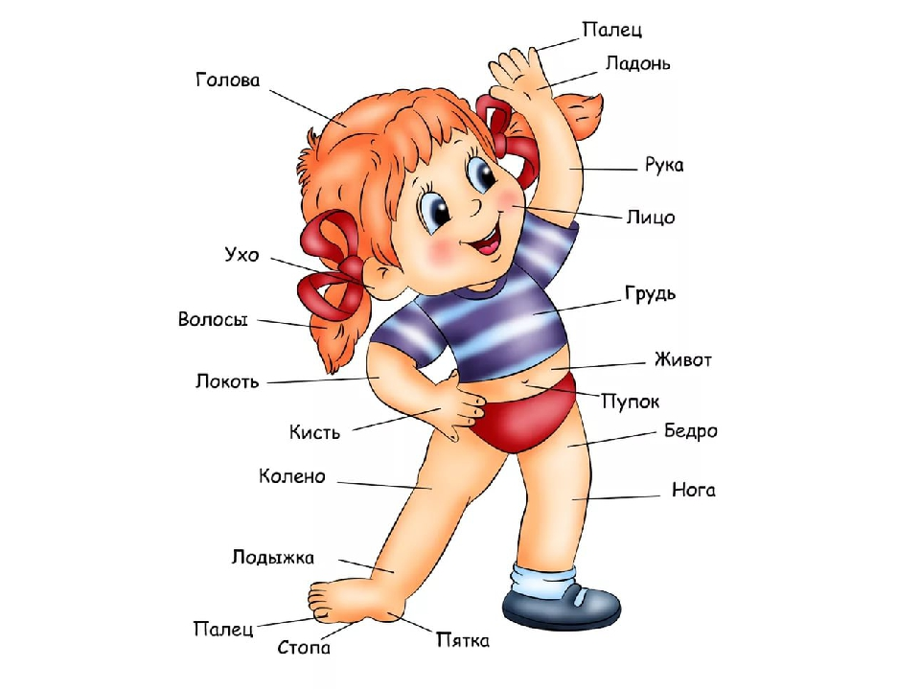
- Расскажите ребенку о частях тела человека.

Пальчиковая гимнастика:
«Веселый человечек»
Я – веселый человечек,
Я гуляю и пою.
Я – веселый человечек,
Очень я играть люблю. (Указательные и средние пальчики обеих рук «шагают» по столу)
Разотру ладошки сильно, (Растирают ладони)
Каждый пальчик покручу,
Поздороваюсь с ним сильно
И вытягивать начну. (Охватывают каждый палец у основания и вращательными движениями поднимаются до ногтевой фаланг)
Руки я затем помою, (Потирают ладони)
Пальчик к пальчику сложу,
На замочек их закрою
И тепло поберегу. (Складывают пальцы в замок)
«Дружные пальчики»
Эти пальчики щипают, (Большим и указательным пальцем щипаем ладонь другой руки (или мамину ладонь)
Эти пальчики гуляют, (Указательный и средний "идут" по другой руке)
Эти - любят поболтать, (Средний и безымянный шевелятся, трутся друг об друга (шурша)
Эти - тихо подремать, (Безымянный и мизинец прижимаем к ладони)
А большой с мизинцем братцем
Могут чисто умываться. (Крутим большим пальцем вокруг мизинца)

Артикуляционная гимнастика:

Чередование «Хоботок» - «Улыбка» - «Домик открывается».
Улыбается ребенок,
Хобот вытянул слоненок.
Вот зевает бегемот,
Широко открыв свой рот.
Цель: укреплять мышцы губ и тренировать их подвижность путем переключения позиций губ. Развивать произвольное внимание.
Описание: Упражнение выполняется в форме игры «Делай, как я». Взрослый выполняет поочерёдно движения губами в любом порядке («у – и – а», «а – у - и»,
«и – у - а»),удерживая губы в каждой позиции 3-5 секунд, а ребёнок повторяет.

Вместе с ребенком поиграйте в игры:
1. «Назови ласково»
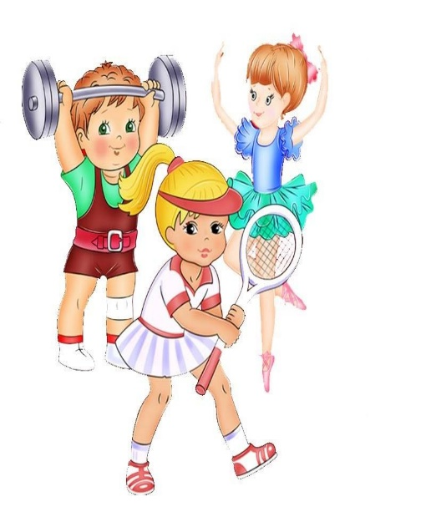
Тело - тельце голова - головка, головушка
рука - ручка, рученька нога - ножка, ноженька
палец - пальчик глаз - глазик, глазок
уши - ушки шея - шейка
нос - носик рот - ротик, роток
зуб - зубик, зубок губа - губка
язык - язычок пятка - пяточка
локоть - локоток плечо - плечико
спина - спинка живот - животик
щека - щечка лицо - личико
ладонь - ладошка голос - голосок
2. «Один-много»
Голова - две головы – много голов, рука - две руки – много рук,
нога - две ноги – много ног, глаз - два глаза – много глаз,
палец - два пальца – много пальцев, нос - два носа – много носов.
ухо - два уха – много ушей,
3. «Назови по образцу»
Палец (а они?) - пальцы плечо - плечи
рука - руки нога - ноги
язык - языки голова - головы
колено - колени ухо - уши
лоб - лбы локоть - локти
бровь - брови голос - голоса
ноготь - ногти веко – веки
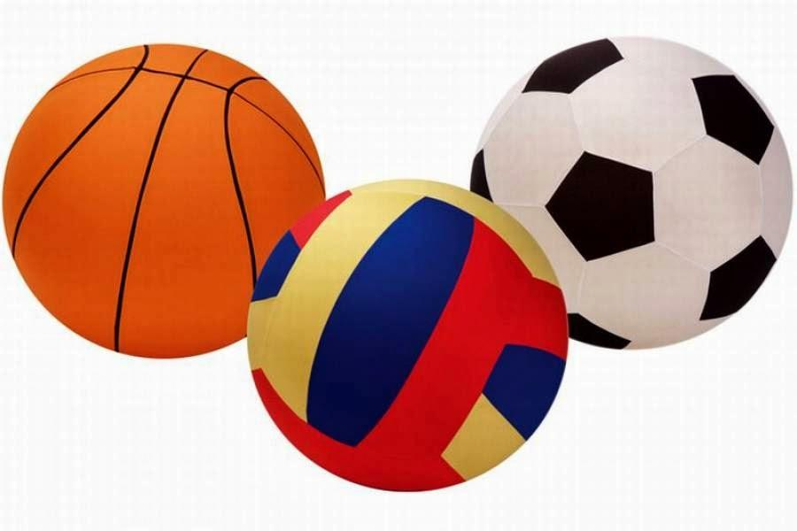
4. «Назови, какой, какая, какие?»
мяч для футбола (какой?) – футбольный
клюшка для хоккея (какая?) – хоккейная
перчатки для бокса (какие?) – боксерские
мяч для баскетбола (какой?) – баскетбольный
зарядка (какая?) – утренняя
салат (какой?) – витаминный
каша (какая?) – вкусная, полезная

5. «Назови спортсмена»

катается на лыжах – лыжник  занимается боксом – боксер  играет в хоккей – хоккеист  занимаются фигурным катанием на коньках – фигуристы | играет в футбол – футболист  играет в баскетбол – баскетболист  занимается плаванием – пловец  занимается теннисом – теннисист
6. «Кому что нужно?»
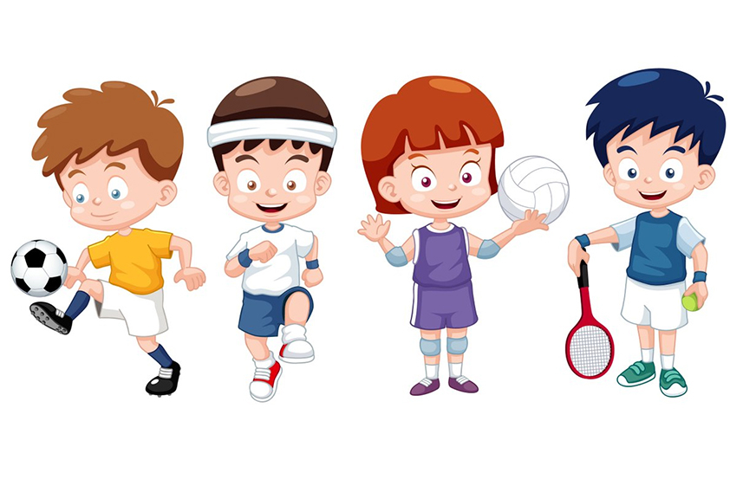
Лыжнику нужны лыжи,
Хоккеисту – клюшка
Футболисту – мяч
Баскетболисту – мяч
Велосипедисту – велосипед
Теннисисту – ракетка
Волейболисту – мяч
Саночнику – санки

7. «Подбери действия»
Спортсмен (что делает?) – занимается спортом, тренируется, побеждает, выигрывает, проигрывает
Легкоатлет (что делает?) – бегает
Пловец (что делает?) – плавает
Лыжник (что делает?) – едет на лыжах
Зубы нужно (что делать?) – чистить
Чтобы не болеть нужно (что делать?) – закаляться, заниматься спортом, правильно питаться, высыпаться, делать зарядку
Перед приемом пищи нужно (что делать?) – мыть руки

8. «Скажи, что полезно, а что вредно»

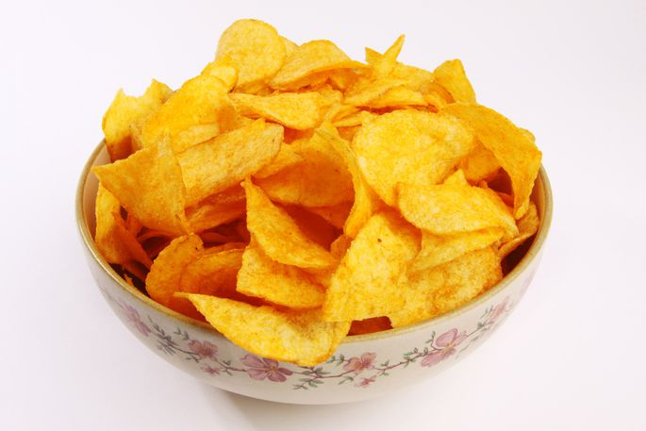 | Чипсы (вредно)
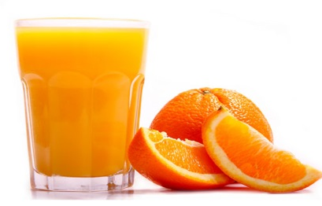  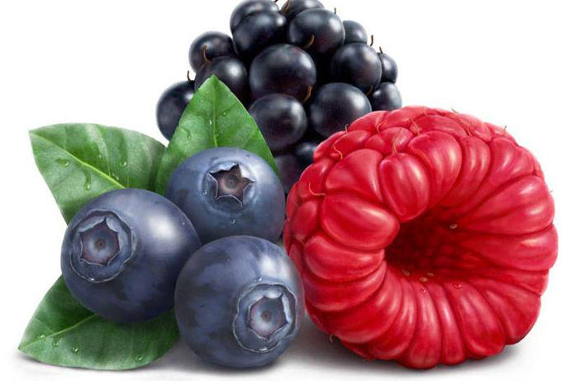 | Сок (полезно)  Ягоды (полезно)
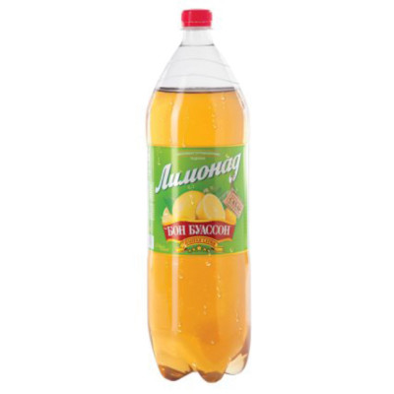 | Лимонад (вредно)
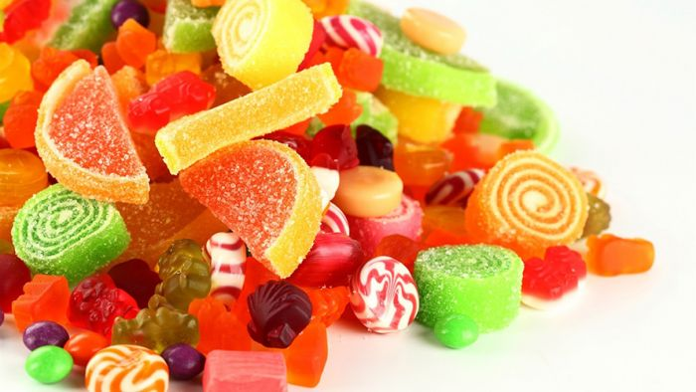 | Сладости (вредно)
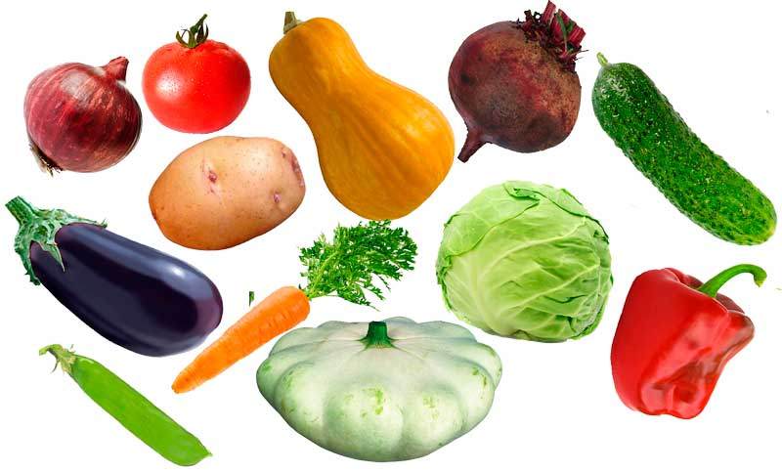 | Овощи (полезно)
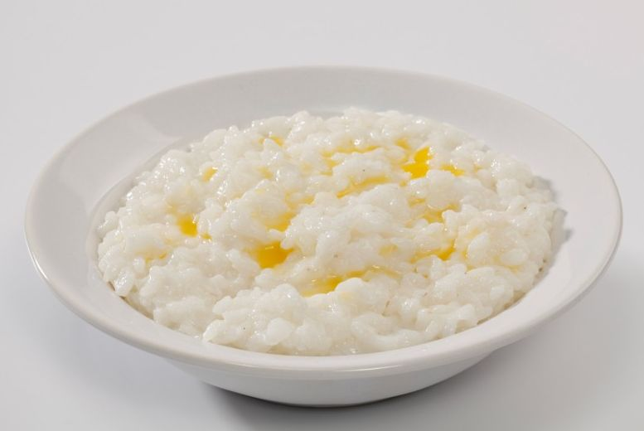 | Каша (полезно)

Загадайте ребенку загадки:

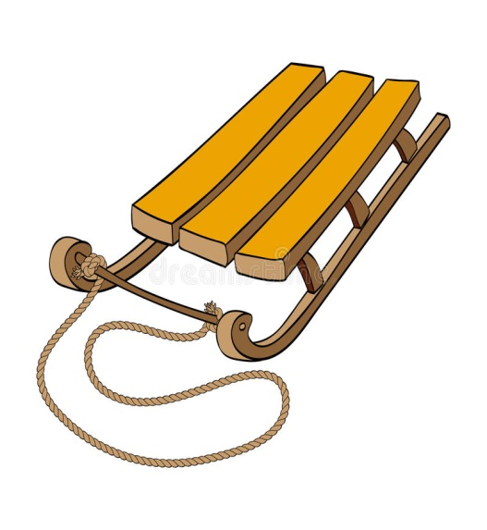
Отгадай загадки (выучи одну по выбору)

Мчусь как пуля я вперед, лишь поскрипывает лед,
Да мелькают огоньки. Кто несет меня? (Коньки)
Все лето стояли, зимы ожидали.
Дождались поры — помчались с горы. (Санки)
Зеленый луг,
Сто скамеек вокруг,
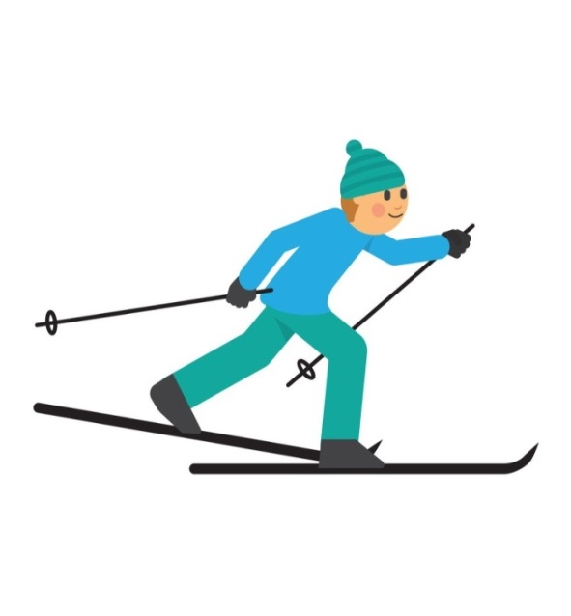
От ворот до ворот
Бойко бегает народ.
На ворота эти
Натянули сети. (Стадион)
Две полоски на снегу
Оставляю на бегу.
Я лечу от них стрелой,
А они опять за мной. (Лыжи, лыжник)
Я шагаю по квартире,
Приседаю: три-четыре.
И уверен твёрдо я,
С нею ждёт успех меня! (Зарядка)

Предложите текст для пересказа:

Пересказ рассказа «Для чего руки нужны» (Е. Пермяк)
Петя с дедушкой большими друзьями были. Обо всем разговаривали.
Спросил как–то дедушка внука:
- А для чего, Петенька, людям руки нужны?
- Чтобы в мячик играть, - ответил Петя.
- А еще для чего? – спросил дед.
- Чтобы ложку держать.
- А еще?
- Чтобы кошку гладить.
- А еще?
- Чтобы камешки в речку бросать.
Весь вечер отвечал Петя дедушке. Правильно отвечал. Только он
маленький был и обо всех других людях по своим рукам судил, а не по
трудовым рабочим рукам, которыми вся жизнь, весь белый свет
держится.
Задайте ребенку вопросы по тексту:
- Для чего же нужны руки, кроме того как играть в мячик, держать ложку и гладить кошку? (Человеку нужны руки для того чтобы: он мог питался, что-то нёс, что-то делал, выполнял работу. Человеку без рук некуда)

